Анализ воспитательной деятельности
педагогического коллектива
МАОУ «СОШ №9»г.Нурлат РТ
в 2023-2024 учебном году

РАЗДЕЛ 1.
КРАТКАЯ ХАРАКТЕРИСТИКА ВОСПИТАТЕЛЬНОЙ РАБОТЫ ШКОЛЫ
Основными документами, на которых основывалась воспитательная работа в 2023-2024 учебном году, являлись:
- Конституция Российской Федерации;
- Всеобщая декларация прав человека;
- Конвенция о правах ребенка;
- Послание Президента Российской Федерации Федеральному Собранию Российской Федерации от 12 декабря 2012 года;
- Стратегия государственной национальной политики Российской Федерации на период до 2015 г.;
- Федеральный Закон от 29.12.2012 г. №273-ФЗ «Об образовании в Российской Федерации»;
- Указ Президента Российской Федерации «О мерах по реализации государственной политики в области образования и науки» от 7 мая 2012 года № 599;
- Указ Президента Российской Федерации «О национальной стратегии действий в интересах детей на 2012-2017 годы» от 1 июня 2012 года № 761;
- Государственная программа Российской Федерации «Развитие образования», утвержденная распоряжением Правительства Российской Федерации от 22 ноября 2012 г. № 2148-р;
- Концепция долгосрочного социально-экономического развития до 2020 года, раздел III «Образование» (одобрена Правительством РФ 1 октября 2008 года, протокол № 36).
- Постановления руководителя исполнительного комитета Нурлатского муниципального района РТ «О проведении межведомственной профилактической операции «Подросток», ежегодно;
- Комплексная программа по профилактике правонарушений среди несовершеннолетних Нурлатского муниципального района;
- Муниципальная программа «Патриотическое воспитание молодежи НМР РТ на 2022-2023 г.г.»;
- Программа «Организация отдыха детей и молодежи в НМР РТ»;
- План мероприятий отдела образования ИК НМР на 2023-2024 гг. по реализации;
-Устав МАОУ «СОШ№9»г.Нурлат РТ;
- Программа воспитания МАОУ «Средняя общеобразовательная школа №9» г.Нурлат РТ на
2023-2024 г.г.
− Календарный план воспитательной работы.
− Планы работы с классными коллективами классных руководителей.
− План работы социально-психологической службы.
− План работы Совета профилактики.
− План внеурочной деятельности.
− План работы совета школьного самоуправления.
− Локальные акты (положения, правила, порядки и др.).
− Приказы, касающиеся организации воспитательной работы.

Общая цель воспитания обучающихся в школе: развитие системы нравственного воспитания учащихся, умеющих решать проблемы и адаптироваться в современных социальных условиях, способных к творческому самоопределению.

Воспитательная работа осуществлялась по следующим основным направлениям воспитательной деятельности:
- гражданское воспитание;
- патриотическое воспитание;
- духовно-нравственное воспитание;
- эстетическое воспитание;
- формирование культуры здорового образа жизни и эмоционального благополучия;
- трудовое воспитание;
- экологическое воспитание;
- ценность научного познания.
На 2032-2024 учебный год были поставлены следующие задачи:
- Обеспечить реализацию актуализированной рабочей программы воспитания с учетом выявленных дефицитов по результатам анализа воспитательной работы в 2022-2023 учебный год.
- Обеспечить качественную реализацию курса внеурочной деятельности «Разговоры о важном», а также использование государственной символики в образовательном процессе.
- Обеспечить организацию и функционирование Школьного самоуправления, первичной ячейки Общероссийского общественно-государственного движения детей и молодежи "Движение Первых".

Планомерная реализация поставленных задач позволило организовать в школе интересную и событийно насыщенную жизнь детей и педагогов, что стало эффективным способом профилактики антисоциального поведения школьников.

Основные виды, формы и содержание воспитательной деятельности:
- Основные школьные дела.
- Классное руководство.
- Урочная деятельность.
- Внеурочная деятельность.
- Взаимодействие с родителями (законными представителями).
- Самоуправление.
- Профориентация.
- Профилактика и безопасность.
- Внешкольные мероприятия.
- Организация предметно-пространственной среды.
- Детские общественные организации.
- Социальное партнёрство.
Выводы:
- Нормативное обеспечение воспитательной работы соответствует требованиям и является достаточным.
- Основные цель, задачи, направления и содержание воспитания соответствуют примерной рабочей программе воспитания.

РАЗДЕЛ 2.
КАДРОВОЕ ОБЕСПЕЧЕНИЕ ВОСПИТАТЕЛЬНОЙ РАБОТЫ
Штаб воспитательной работы:
- Директор школы – Исхакова Гульнара Заббаровна
- Заместитель директора по ВР - Тихонова Н.В.
- Заместители директора по УВР– Пакшина О.В.
- Советник директора по воспитанию и взаимодействию с детскими общественными объединениями – Кисенкова Т.Н.
- Педагог-организатор- Липендина О.В.
- Педагог-психолог- Тухватуллина Л.И.
- Библиотекарь- Морякина М.Р.
- Педагог продленной группы - Рамазанова Р.Р.
- Рук.ШМО кл.рук.-Маринина И.И.
Педагогический состав:
Педагог-психолог - организация психологического сопровождения воспитательного процесса: проведение коррекционные занятия с учащимися, состоящими на различных видах учёта; консультаций родителей (законных представителей) по корректировке детско-родительских отношений, обучающихся по вопросам личностного развития. Проведение занятий с обучающимися, направленных на профилактику конфликтов, буллинга, профориентацию др., курирует психолого-педагогическую службу и Школьную службу медиации. Организация разработки ИПРов (при наличии обучающихся категории СОП), обеспечение их реализации, подготовки отчетов о выполнении.Проведение индивидуальных и групповых коррекционно-развивающих занятий с обучающимися, консультаций родителей (законных представителей) в рамках своей компетентности.
Педагог-организатор, советник по ВР и взаимодействию с ДОО (2 специалиста) – организация и проведение школьных мероприятий, обеспечение участие обучающихся в муниципальных, региональных и федеральных мероприятиях, в том числе по линии РДММ.
Педагоги-дополнительного образования ( 6 специалистов) – разработка/корректировка, обеспечение реализации дополнительных общеобразовательных общеразвивающих программ.
Классные руководители (30 специалистов) - организация воспитательной работы с обучающимися и родителями на уровне классного коллектива.
Прошли курсы повышения квалификации по ВР из числа сотрудников ШТАБА по воспитанию- педагог-психолог.
Вывод:
1. Штат воспитательной службы сформирован в необходимом объеме.
Рекомендации:
1. Организовать методическую поддержку классным руководителям по составлению
планов воспитательной работы с классами в соответствии с требованиями рабочей
программы воспитания и с учетом календарных планов воспитательной работы
школы.
2. Распределить часть функционала заместителя директора по воспитательной работе
между советником директора по воспитанию и взаимодействию с детскими общественными объединениями.
РАЗДЕЛ 3.
МЕТОДИЧЕСКОЕ СОПРОВОЖДЕНИЕ ВОСПИТАТЕЛЬНОЙ РАБОТЫ
Методическое сопровождение воспитательной работы в 2023-2024 учебном году было организовано преимущественно с использованием административного ресурса через:
- Организацию работы школьного методического объединения классных руководителей.
- Проведение цикла семинаров-практикумов для классных руководителей и учителей-предметников по следующим темам:
- «Организация работы классного руководителя с учащимися и родителями»
- «Конфликт в школе.Пути выхода из конфликтных ситуаций» (с кл.рук 5-7 классов)
- «Роль полового воспитания детей в условиях школы» (с кл.рук.8- 9 классов)
- Арт-терапевтические методы профилактики синдрома «эмоционального выгорания» ( с пед.коллективом)

- Оформление тематических буклетов, инфо-карточек для классных руководителей, обучающихся и их родителей (законных представителей) по темам:
- «Безопасность наших детей - в наших руках»
- «Подростковый кризис»
- «Классный вестник для обучающихся 5 класса и их родителей »
- «Комендантский час»
- «Брось курить для 9-11 кл.»
- «Буклет ЗОЖ»
- «Скажи нет алкоголю»

- Подготовку/подбор материалов для проведения тематических классных часов.
Также в рамках методического сопровождения воспитательной работы было организовано обучение педагогов на курсах повышения квалификации по вопросам воспитания обучающихся и участие в онлайн и офлайн вебинарах, семинарах:
«Влияние семейных отношений на психологическое здоровье ребенка», апрель, ГАОУ ДПО «ИРО РТ»
«Как помочь ребенку в кризисной ситуации», апрель , ГАОУ «Центр ППР «Росток» РТ»
« Семейные ценности и ЮИД» как это сочетается в современном мире»,Госавтоинспеция
«Профилктика булинга в школе», март, ГАОУ ДПО «ИРО РТ»
«Организация работы с родителями в условиях реализации программы воспитания. Эффективные управленческие практики», февраль, ГАОУ ДПО «ИРО РТ»

Курсы повышения квалификации по вопросам воспитания и социализации обучающихся в 2023-2024 уч. году прошли 7 педагогов, что составило 16% всего педагогического коллектива. Это на 2 % больше, чем в 2022-2023 уч. году.
30 педагогов (100%) приняли участие в вебинарах и семинарах, посвященных вопросам воспитания обучающихся.
Одной из форм повышения квалификации является участие педагогов в профессиональных конкурсах. В 2023-2024 учебном году участие в профессиональных конкурсах приняли следующие педагоги:
- Галямова Г.И., кл.руководитель 9 класса, заняла 3 место в Муниципальном этапе конкурса «Воспитать человека»
Следующая форма повышения квалификации – участие в различных проектах. В 2023-2024 учебном году школа продолжила участие в федеральных, республиканских проектах:
- «Точка роста», в рамках данного проекта отремонтированы кабинеты биологии, химии и физики.В этом году планируется ремонт кабинетов информатики.
- «Родительский контроль», в рамках которого родители посетли школьную столовую более 15 раз;
- «Современная школа:образовательное простанство», в рамках проекта был сделан капитальный ремонт школьной столовой.
Новые практики воспитательной работы: тематические недели с использованием интерактивных локаций и тематических активностей.
Тематические мероприятия :
- «Своих не забываем: встречи с выпускниками, родителями-участниками СВО»
- Марш Победы «Во имя Отчизны-Победа!»
- «Для вас, милые учителя!», праздничный концерт в честь Дня учителя.

- …
- …
- …
- …
- …
- …
С целью создания целостной системы воспитания школы, повышения уровня методической работы и в рамках проекта «Школа Минпросвещения России» с 01.09.2023 г. в школе начал функционировать Штаб воспитательной работы (приказ №100 от 09.08. 2023 г.). В течение учебного года было проведено 5 заседаний из 5 запланированных, на которых рассматривались актуальные вопросы воспитания и организации взаимодействия субъектов воспитания школы.

Выводы:
1 Методическое сопровождение осуществлялось согласно плану с использованием
преимущественно административного ресурса, ресурс педагогов (личностный,
профессиональный) использовался недостаточно.
2 Количество педагогов, прошедших курсы повышения квалификации по вопросам
воспитания и социализации обучающихся, недостаточное.

Рекомендации:
1.Организовать формирование и развитие необходимых для успешной реализации
программы воспитания компетенций через проведение Фестиваля эффективных практик
классных руководителей.
2. Обеспечить в 2024-2025 уч. году прохождение курсов повышения квалификации по
вопросам воспитания не менее 20% педагогических работников школы.

РАЗДЕЛ 4.
КАЧЕСТВО РЕАЛИЗАЦИИ РАБОЧЕЙ ПРОГРАММЫ ВОСПИТАНИЯ

  - АНАЛИЗ ВИДОВ, ФОРМ И СОДЕРЖАНИЯ ВОСПИТАТЕЛЬНОЙ
ДЕЯТЕЛЬНОСТИ
Воспитательная деятельность школы в 2023-2024 учебном году была представлена тринадцатью основными модулями.
Для качественной оценки воспитательной деятельности использовались следующие материалы:
- справка по итогам анализа воспитательной работы на уровне классных коллектив;
- справки по итогам внутришкольного контроля по вопросам воспитания;
- отчет-анализ работы педагогов-организаторов, педагогов дополнительного образования, инструкторов по физической культуре;
- отчет-анализ работы социальных педагогов, педагогов-психологов;
- результаты мониторинга уровня сформированности личностных результатов обучающихся;
- результаты анкетирования обучающихся 2-11 классов и родителей (законных представителей) обучающихся 1-11 классов, которое включало вопросы, касающиеся всех модулей;
- отчеты педагогов дополнительного образования;
- справки по итогам посещения уроков, занятий объединений дополнительного образования, воспитательных мероприятий.

    - Основные школьные дела
Основные школьные дела – это охватывающие всю школу или какую-либо параллель обучающихся школьные мероприятия, в подготовке и проведении которых совместно с педагогами принимают участие обучающиеся: ребята из Школьного учен самоуправления, активисты РДДМ «Движение первых», участники волонтёрского отряда «МЫ» творческие группы, создаваемые из заинтересованных обучающихся на момент подготовки и проведения мероприятия.
При проведении школьных мероприятий использовались разнообразные интерактивные локации, тематические активности. Это позволило придать мероприятиям формат событийности, ненавязчивости, в свободном режиме вовлечь в мероприятие большое количество обучающихся.
В 2023-2024 учебном году были проведены следующие школьные дела :
- мероприятиях, посвященные Дню народного единства (флешмобы онлайн, акция «Окна России», «Флаги России»
- День самоуправления
- «День Здоровья»
- «День детства»
- «Битва хоров»
- «Смотр строя и песни»
- «Школьный Марш Победы»
- «Стена Памяти»
- Новогодние мероприятия (квест, дискотека, забавы у Елки)
- Концерт, посвященный Международному женскому дню 8 Марта «Для милых дам»
- Участие в мероприятиях, посвященных Дню Космонавтики (викторины, выставки рисунков, фотовыставки);
- Участие в мероприятиях, посвященных 1 Мая.
- Праздник «Последний звонок».
Вывод:
Анализ проведения школьных дел показал, что при их организации наиболее успешно проходят этапы совместной подготовки и проведения. Незначительно увеличилось число обучающихся и педагогов, привлекаемых к планированию мероприятий, а также количество классов, в которых проводится этап подведения итогов, рефлексии.

По результатам анкетирования обучающихся выявлено, что:
- имеют возможность принимать участие в планировании, разработке и проведении школьных и классных дел и мероприятий 86 % обучающихся из прошедших анкетирование (в 2022-2023 уч. г. – 81%);
- большинство школьных мероприятий интересны 96% обучающимся (в 2022-2023 уч. г. – 90%);
- затрудняются ответить интересны ли им школьные мероприятия 2 % обучающихся (в 2022-2023 уч. г. –7 %);
- школьные мероприятия неинтересны 2 % учащихся (в 2022-2023 уч. г. – 3%).
Выводы:
- Уровень организации школьных дел – выше среднего.
- К подготовке школьных дел привлекается достаточный круг обучающихся и педагогов.
- Технология проведения школьных дел реализуется в полном объеме.
Рекомендации:
- К планированию и подготовке школьных дел привлекать не только творческие группы обучающихся на уровне школы, но и творческие группы на уровне классных коллективов, что позволит повысить заинтересованность обучающихся данным мероприятием, охватить большее количество обучающихся.
- Обеспечить полноценную реализацию технологии проведения школьных дел: совместное с обучающимися планирование, подготовка, проведение и анализ.

Классное руководство

Классное руководство в 2023-2024 учебном году осуществляли 30 классных руководителей, деятельность которых регламентируется Положением о классном руководстве.

Основной документ, на основании которого осуществляется воспитательная работа классного руководителя с классным коллективом – план воспитательной работы.
Реализация воспитательного потенциала классного руководства как деятельности, направленной на решение задач воспитания и социализации обучающихся, предусматривала:
- планирование и проведение классных часов/мероприятий не реже 1 раза в неделю;
- еженедельное проведение занятий курсов внеурочной деятельности «Разговоры о важном» (1-11 классы), «Россия – мои горизонты» (6-11 классы);
- инициирование и поддержку участия класса в школьных делах;
- организацию интересных и полезных для личностного развития обучающихся совместных дел;
- сплочение коллектива через организацию различных мероприятий;
- выработку совместно с учащимися Кодекса класса;
- ознакомление и контроль соблюдения Правил внутреннего распорядка обучающихся;
- изучение особенностей личностного развития обучающихся;
- доверительное общение и поддержку обучающихся в решении различных проблем;
- консультации с учителями-предметниками;
- организацию работы с родителями (законными представителями) обучающихся: проведение родительских собраний (не реже 1 раза в четверть), регулярное информирование родителей по вопросам ответственности родителей за воспитание детей, привлечение к проведению школьных и классных мероприятий, организацию участия в общешкольных собраниях, конференциях.

Анализ планов воспитательной работы классных руководителей показал, что планирование работы организовано и оформлено в соответствии с разработанными на уровне школы методическими рекомендациями и включает:

анализ воспитательной работы за 2022-2023 учебный год;

проблему, сформулированную на основе анализа;

цель и задачи, направленные на решение обозначенной проблемы;

план мероприятий по заданным направлениям воспитательной деятельности.

Анализ планов воспитательной работы и собеседований с классными руководителями показал, что 5 % классных руководителей по-прежнему испытывают затруднения в части определения задач воспитательной работы на учебный год и подборе содержания, необходимого для решения поставленных задач (в 2022-2023 уч. г. – 9%).

Анализ деятельности классных руководителей в течение учебного года выявил ряд достижений и дефицитов.

Среди достижений:

качественное проведение бо́льшей частью классных руководителей занятий курсов внеурочной деятельности «Разговоры о важном» (1-11 классы), «Россия – мои горизонты» (6-11 классы);

организация участия учащихся 1-4 классов в муниципальных творческих конкурсах;

высокий интерес обучающихся к классным мероприятиям, интерес родителей к классным мероприятиям – выше среднего;

уважительное отношение большинства обучающихся (100%) к классному руководителю (в 2022-2023 – 94%);

Удовлетворенность 89% родителей (законных представителей) обучающихся качеством взаимодействия с классным руководителем (показатель остался на уровне прошлого учебного года);

результативное участие классных коллективов в муниципальных конкурсах:

«Секреты дружного класса»- 1 местов мун. этапе конкурса
«Битва хоров» -1 место в мун.этапе 6 В класс, 7А класс

Среди выявленных дефицитов:

не всегда время, выделенное для проведения занятий курсов внеурочной деятельности «Разговоры о важном» (1-11 классы) и «Россия – мои горизонты» (6-11 классы), использовалось частью классных руководителей по назначению и наполнялось заданным программой содержанием;

недостаточная активность классных руководителей 5-11 классов при вовлечении обучающихся в муниципальные и региональные мероприятия;

при организации классных мероприятий преобладание мероприятийного, а не деятельностного подхода;

4 % классных руководителей при организации родительских собраний не придерживаются утвержденной тематической циклограммы (в 2022-2023 уч. г. – 5 %);

9 % родителей (законных представителей) обучающихся не получают либо получают очень редко информацию об успехах или неудачах своего ребенка в школе (в 2022-2023 уч. г. – 11 %)

Анализ организуемой классным руководителем работы с родителями показал, что уровень вовлеченности родителей в воспитательный процесс выше среднего:

72 % родителей принимают участие в совместных детско-взрослых мероприятиях;

87% родителей принимают участие в классных родительских собраниях.

Выводы:

Деятельность большинства классных руководителей организована в соответствии с Положением о классном руководстве и рабочей программой воспитания.

При проведении классных мероприятий в большинстве случаев используется мероприятийный, а не деятельностный подход.

С большинством обучающихся и их родителей (законных представителей) классными руководителями выстроены конструктивные отношения.

Часть классных руководителей не соблюдает установленные сроки предоставления необходимой документации, требуемой информации.

Рекомендации:
- Использовать при организации классных мероприятий деятельностный подход. Включить в практику активные формы работы: социальные проекты, дискуссии, дебаты, квесты, занятия с элементами тренинга, решение кейсов, проигрывание игровых ситуаций и т.д.

При организации родительских собраний придерживаться утвержденной тематической циклограммы.

Обеспечить своевременное заполнение журналов классных часов и предоставление необходимой документации и запрашиваемой информации.

В течение учебного года организовать участие класса в не менее одном муниципальном, региональном или федеральном конкурсе/мероприятии.
- Регулярно проводить мероприятия, направленные на формирование позитивных межличностных отношений между обучающимися класса. Осуществлять ежедневное педагогическое наблюдение за отношениями учащихся в классе, в случае выявления проявлений буллинга незамедлительно предпринимать необходимые действия.

Урочная деятельность
Анализ рабочих программ по учебным предметам показал, что все учебные программы содержат целевые ориентиры результатов воспитания, а также тематику в соответствии с календарным планом воспитательной работы.
При посещении уроков было выявлено, что бо́льшая часть педагогов использует на своих уроках методы, методики и технологии, оказывающие воспитательное воздействие на личность в соответствии с воспитательным идеалом, целью и задачами воспитания, целевыми ориентирами результатов воспитания; обеспечивает привлечение внимания обучающихся к ценностному аспекту изучаемых на уроках предметов, явлений и событий.
Однако, части обучающихся по-прежнему чаще всего неинтересно на уроках: лишь 58 % обучающихся ответили, что им интересно на уроках и они с удовольствием участвуют в организуемой учителем деятельности. Среди причин отрицательных ответов указывается то, что на уроках скучно, уроки ведутся монотонно и однообразно, нет интересной деятельности, учителя кричат, в кабинетах душно, не нравится предмет, немногие педагоги на своих уроках применяют интерактивные формы учебной работы.
7% обучающихся и 9 % родителей (законных представителей) обучающихся считают, что большинство педагогов допускают некорректное отношение к детям, 7% родителей (законных представителей) обучающихся считают, что педагоги допускают некорректное отношение по отношению к ним, 5% родителей (законных представителей) обучающихся считают, что педагоги не заинтересованы в успехах их ребёнка. Это свидетельствует о несформированности у части педагогов коммуникативной компетенции, нарушении педагогической этики.
Выводы:
- Уровень реализации воспитательного потенциала школьных уроков средний .
Рекомендации:
- Учителям при проведении уроков и взаимодействии с обучающимися:
- использовать методы и приемы, направленные на формирование интереса обучающихся к предмету;
- использовать игры, дискуссии и другие парные или групповые формы работы;
- побуждать задумываться обучающихся о ценностях, нравственных вопросах, жизненных проблемах;
- выстраивать эффективную коммуникацию с обучающимися и их родителями, не допускать оскорблений и унижений обучающихся, а также возникновения конфликтных ситуаций.
- Организовать сопровождение учителей-предметников в части усиления воспитательного потенциала урока: консультации, посещение уроков.

    - Внеурочная деятельность

Внеурочная деятельность в 2023-2024 учебном году была организована в соответствии с письмами Минпросвещения России от 05.07.2022 N ТВ-1290/03, от 17 июня 2022 года № 03-871, от 15 августа 2022 года № 03-1190 «О направлении методических рекомендаций», от 17 августа 2023 г. N ДГ-1773/05.
Модель плана внеурочной деятельности характеризуется преобладанием деятельности ученических сообществ и воспитательных мероприятий.
Внеурочная деятельность, организуемая в школе, состоит из трёх основных блоков:
- курсы внеурочной деятельности;
- объединения дополнительного образования;
- воспитательные мероприятия, в том числе в рамках деятельности РДДМ «Движение первых», Росдетцентра.
В 2023-2024 учебном году в соответствии с письмом Минпросвещения России от 17.06.2022 N 03-871 "Об организации занятий "Разговоры о важном" на всех уровнях образования была продолжена реализация курса внеурочной деятельности «Разговоры о важном», занятия которого проходили еженедельно по понедельникам первым уроком. Занятия проводились классными руководителями. Анализ реализации данного курса выявил ряд проблем:

не всегда время, выделенное для проведения занятий курса, использовалось частью классных руководителей по назначению и наполнялось заданным программой содержанием;
- отсутствие в части классных кабинетов проекторов не позволило в полной мере реализовать содержание программы курса, что снизило его эффективность.

Также в соответствии с письмом Минпросвещения России от 17 августа 2023 г. N ДГ-1773/05 в 2023-2024 уч. году в 6-11 классах начата реализация курса внеурочной деятельности «Россия – мои горизонты». Основная проблема при реализации курса: недостаточность у классных руководителей знаний и навыков в области профессиональной ориентации обучающихся.
На уровне начального общего образования помимо курса «Разговоры о важном» были реализованы следующие курсы внеурочной деятельности:
- «Здоровейка»
- «Чтение с увлечением»
- «Мир добрых дел»
- «Умники и умницы»
- «Чудесный город»
- «Мастерская добрых дел»
- «Функциональная грамотность

На уровне основного общего образования помимо курсов «Разговоры о важном» и «Россия – мои горизонты» были реализованы следующие курсы внеурочной деятельности:
- «Спорт для всех»
- «Креативное рукоделие»
- «Азбука профессий»
- «Функциональная грамотность»
- «Страноведение»
- «Математика для всех»
- - «Уроки нравственности»

На уровне среднего общего образования помимо курсов «Разговоры о важном» и «Россия – мои горизонты» были реализованы курсы «практическое право» и «Спорт учебе не помеха», «Моя будущая профессия» .
Анкетирование обучающихся показало, что 78% опрошенных считают, что занятия курсов внеурочной деятельности, которые они посещают не похожи на уроки, интересны и увлекательны (в 2022-2023 уч. г. - 66%).
В 2023-2024 учебном году в школе была организована деятельность 6 объединений дополнительного образования:
Направленность | Название программы
Художественная | Театральный кружок на татарском языке «ШУРАЛЕ»
Физкультурно-спортивная | Спортивно-оздоровительный кружок по баскетболу  « ЛЕГИОН»  Спортивно-оздоровительный кружок по мини-футболу «ЧЕМПИОН»
Туристско - краеведческая | «Музейное дело»
Социально-гуманитарная | «Юные пожарные»  «СМС-дети»
Все дополнительные общеобразовательные общеразвивающие программы реализованы в полном объеме.

Результативность программ подтверждается достижениями обучающихся в конкурсах и соревнованиях различных уровней:

Программа | Наименование конкурса | Уровень/ место  (Всероссийский, республиканский, муниципальный) | Уровень, ФИО ученика/ ФИО педагога
Театральный кружок на татарском языке «ШУРАЛЕ» | Конкурс театральных постановок о ВОВ | Муниципальный | Гилязетдинова Г.Г.
Спортивно-оздоровительный кружок  « ЛЕГИОН» | Соревнование по легкой атлетике КРОСС ТАТАРСАТАНА  Лыжные гонки «Отцы и дети» | Муниципальный | Дмитриев В.,9в, -3 место  Васильев Я., 8в -2м.  Инякин В.В.  Семья Волковых -2место, Тихонов А.Б.
«Музейное дело» |  |  | Набиуллина Г.А.
«Музейное дело» | Конкурс семейных генеалогических исследований «Моя родословная» | участие | всероссийский
«Музейное дело» | Конкурс сочинений о бабушках и дедушках «Дорогие мои, хорошие!» | участие | всероссийский
«Музейное дело» | Конкурс видеороликов «Тукай в наших сердцах» | 2 место | республиканский
«Музейное дело» | Конкурс «Наш домашний краеведческий музей» | Не известно | всероссийский
«Музейное дело» | Семейный флешмоб (конкурс) #БЫЛО_СТАЛО_ТУТ | Не известно | всероссийский
«Юные пожарные» | Театральное представление «Пожарная безопасность во дворце» в рамках предметной недели | Участие | Кузнецова Н.В.  Школьный
«Юные пожарные» | Онлайн – квест «Знатоки истории пожарной охраны» | Участие | всероссийский
«Юные пожарные» | Творческий конкурс рисунков для детей «Пожарная безопасность» | Сертификат участника | всероссийский
«Юные пожарные» | Всероссийская  электронная олимпиада  по пожарной безопасности (ВДПО) | Сертификат участника | всероссийский
Спортивно-оздоровительный кружок по мини-футболу «ЧЕМПИОН» | Соревнования по мини-футболу ШФЛ | Муниципальный -1  Зональный-1  Республиканский - 5 место, Лучший игрок - Давлетшина Альбина | Команда девочек  2010-11, Тихонов А.Б.
«СМС-дети»

МОНИТОРИНГ воспитательной среды
Направление | 2023 год |  | 2024 год
 | Наличие в реестре | Кол-во детей | Наличие в реестре | Кол-во детей
Музеи | + | 15 | + | 15
Школьный театр | + | 15 | + | 15
Спортивный клуб | + | 30 | + | 30
Количество программ Система «Навигатор» | 7 | 105 | 17 | 255

Следующая составляющая внеурочной деятельности - воспитательные мероприятия различных направленностей, организуемые на двух уровнях: уровне классного коллектива и уровне школы – информация о них представлена в разделах «Классное руководство» и «Основные школьные дела». Охват обучающихся классными мероприятиями составил 100% (в 2022-2023 уч. г. –88%), школьными – 75% (в 2022-2023 уч. г. – 64%). Муниципальными мероприятиями 68%, (в 2022-2023 уч. г. – 65%), республиканскими мероприятиями- 25 % (в 2022-2023 уч. г. – 23%).
Выводы:
- В школе реализуются разнообразные виды внеурочной деятельности школьников: игровая, познавательная, проблемно-ценностное общение, досугово-развлекательная деятельность, художественное творчество, социальное творчество, трудовая, спортивно-оздоровительная деятельность, краеведческая.
- Интерес обучающихся к курсам внеурочной деятельности средний.
- В школе отсутствуют места предъявления обучающимися результатов своей внеурочной деятельности, где бы с ними могли ознакомиться родители, другие школьники, гости.
- На недостаточном уровне организована деятельность отряда юных инспекторов движения.
Рекомендации:
- Организовать места предъявления обучающимися результатов своей внеурочной деятельности (например, концерты, выставки, ярмарки, родительские собрания, сообщество школы в ВК, сайт школы).
- При организации занятий курсов внеурочной деятельности использовать интересные обучающимся формы и приемы работы.
- Активизировать работу отряда юных инспекторов движения через проведение не менее двух акций/мероприятий в четверть.

Взаимодействие с родителями (законными представителями) обучающихся
Работа с родителями (законными представителями) обучающихся организуется на двух уровнях:
- индивидуальном: индивидуальные консультации, беседы;
- групповом: родительские собрания, конференции, работа органов школьного самоуправления, различных комиссий, родительские чаты в мессенджерах, сообщество школы в социальной сети «Вконтакте».
Основные задачи работы с родителями в 2023-2024 учебной году:
- Активное вовлечение родителей во все сферы деятельности школы на основе нормативных документов.
- Формирование здорового образа жизни в семьях.
- Создание условий для профилактики асоциального поведения детей и подростков.
- Совершенствование форм взаимодействия школа — семья.
- Педагогическое сопровождение семьи (изучение, консультирование, оказание помощи в вопросах воспитания, просвещения и др.).
- Предупреждение наиболее распространённых ошибок родителей в воспитании детей.
- Оказание помощи родителям в организации педагогического самообразования.
- Объединение усилий родителей по созданию наилучших условий для образования детей.

Работа с родителями (законными представителями) обучающихся осуществлялась в рамках следующих видов и форм деятельности:

На групповом уровне:

— Общешкольный родительский комитет, совет отцов;
— Дни открытых дверей для родителей;
— Общешкольные родительские собрания, конференции;
— Групповые консультации;
— Школьная служба примирения;
— Родительский патруль.

На индивидуальном уровне:

— Работа педагога- психолога по запросу родителей для решения острых конфликтных ситуаций;
— Участие родителей в педагогических консилиумах, малых педагогических советах;
— Помощь со стороны родителей в подготовке и проведении общешкольных и внутриклассных мероприятий воспитательной направленности;
— Индивидуальное консультирование.

В течение 2023-2024 учебного года состоялось 4 заседания комиссии по урегулированию споров между участниками образовательных отношений.
Родительский патруль осуществлял свою деятельность во время зимних и весенних каникул, всего в работе Родительского патруля приняли 300 родителей (законных представителей) обучающихся. Комиссия родительского контроля питания проводила свою работу еженедельно согласно утвержденному плану работы, участие в работе комиссии приняло 35 родителей;
- родительские собрания: тематика родительских собраний определена утвержденной на уровне школы циклограммой. Участие в родительских собраниях приняло 87% родителей;
- рассылка информации педагогического и психологического содержания в родительских чатах в мессенджерах. В 2023-2024 учебном году было подготовлено и размещено в родительских чатах 45 сообщений психолого-педагогического содержания.
Анализ воспитательной работы в классных коллективах показал, что интерес родителей к классным мероприятиям выше среднего, большинство родителей поддерживает участие ребенка в школьных делах.
Результаты анкетирования родителей подтверждают, что бо́льшей части педагогов удалось установить конструктивное взаимодействие с родителями в вопросах воспитания детей, однако, часть педагогов по-прежнему испытывают трудности в организации диалога с родителями.

94% родителей отметили, что в школе есть педагоги, к которым они могут обратиться в трудной ситуации за советом, помощью.
11% родителей указали на то, что им непонятна система управления школой, схема распределения функций и ответственности в школе.

Выводы:

Малое количество совместных с детьми и родителями мероприятий на уровне школы.

Бо́льшая часть родителей прислушивается к мнению педагогов, считая их профессионалами своего дела, помогает и поддерживает их.

Рекомендации:

Обеспечить организацию и проведение совместных с детьми и родителями мероприятий на уровне школы.

Организовать не менее одного Дня открытых дверей для родителей (законных представителей) обучающихся.

Оформить схему распределения функций и ответственности в школе, довести данную схему для сведения родителей (законных представителей) обучающихся.

Организовать участие родителей (законных представителей) обучающихся в занятиях курса внеурочной деятельности «Разговоры о важном».

Самоуправление

Основным органом ученического самоуправления на уровне школы является Школьное ученическое самоуправление «МОЛОДЫЕ ВЕТРА», деятельность которого была успешно организована в прошедшем учебном году.

Основными направлениями деятельности ШУС стали:
- Участие в управлении жизни школы через деятельность по выполнению учащимися Устава школы, организацию дежурства по школе, решение вопроса о школьной форме
- Организация трудовых мероприятий
- Организация спортивно – оздоровительных мероприятий
- Организация творческих мероприятий

По результатам анкетирования о существовании ШУС знает 90 % обучающихся, что свидетельствует о достаточно активной деятельности ШУС (в 2022-2023 уч. г. – 85%). А вот чувствуют ответственность за происходящее в школе по-прежнему только 67 %, обучающихся, что говорит о недостаточной вовлеченности обучающихся в решение различных задач организации жизни школы.

Члены ШУС в течеие уч.года организовали и провели ряд общешкольных мероприятий:
- Мероприятия в рамках дня учителя;
- Участие в фестивале «Открытый мир»;
- Участие в акции «Я – гражданин России»;
- Участие в акции «Путь к Победе»;
- Акцию «Бум-Баттл»;
- «Новогодний переполох»;
- День самоуправления;
- Благотворительные акции в помощь семьям,участникам СВО
По результатам анкетирования о существовании совета школьного самоуправления знает 91% обучающихся, что свидетельствует о достаточно активной деятельности парламента. А вот чувствуют ответственность за происходящее в школе только 53%, обучающихся, что говорит о недостаточной вовлеченности обучающихся в решение различных задач организации жизни школы.
Выводы:
- Необходимо активизировать работу с классными активами.
Рекомендации:
- В рамках развития ученического самоуправления организовать работу совета школьного самоуправления с классными активами.
- При организации ученического самоуправления использовать ресурс РДДМ «Движение первых».

Профориентация.
В рамках реализации данного модуля в школе был реализован профориентационный минимум базового уровня, включающий следующие мероприятия:
- реализация курса внеурочной деятельности в 6-11 классах «Россия – мои горизонты»;
- организация участия обучающихся 6-9 классов в профориентационном проекте «Билет в будущее» - всего в проекте приняли участие 28 обучающихся (в 2022-2023 уч. г. 25);
- общешкольные мероприятия: Неделя профориентации, день дублера (проф. пробы), интерактивная игра «Город мастеров»;
- просмотр с обучающимися уроков проекта «Шоу профессий» - участие приняли 12 классных коллективов (в 2022-2023 уч. г. - 11 );
- экскурсии на предприятия – было организовано 12 экскурсий, в том числе 43 – в рамках проекта «В гостях у ученого» (по линии Движения первых);
- индивидуальное консультирование педагогом-психологом обучающихся и их родителей (законных представителей) по вопросам склонностей, способностей, иных индивидуальных особенностей обучающихся, которые могут иметь значение в выборе ими будущей профессии – всего в течение учебного года было проведено 9 профконсультаций;
- ведение тематической рубрики в сообществе школы в социальной сети Вконтакте – опубликовано 6 постов соответствующей тематики (в 2022-2023 уч. г. – 7);
- групповые диагностики: «Тип темперамента и выбор профессии» (7 классы), анкетирование на выявление уровня личностного осмысления выбираемой профессии или профессионально области (7 классы); «Дифференциально-диагностический опросник Е.А. Климова» (5-6 классы);
- организация профессиональных проб на базе Нурлатского аграрного техникума;
- знакомство с профессиями в рамках дополнительных общеобразовательных общеразвивающих программ;
- тематические классные и общешкольные родительские собрания с участием сотрудников районной больницы, библиотеки, специалистов ПЧ-120 г.Нурат, ОГИБДД НМР РТ, сотрудников полиции г.Нурлат РТ.
Анкетирование обучающихся 8-11 классов и их родителей показало, что 91 % обучающихся и 84 % родителей считают, что в классе/школе не проводится работа, направленная на выбор профессии учениками (в 2022-2023 уч. г.82% и 78 % соответственно).
Выводы:
- Профориентационная работа с обучающимися ведется на достаточном уровне.
Рекомендации:
- Обеспечить реализацию среднего уровня профориентационного минимума.
- В течение учебного года в каждом классе организовать не менее одной профориентационной экскурсии.
- При организации профориентационной работы использовать ресурс онлайн-сервисов (не менее двух раз в каждом классе).

Профилактика и безопасность
«Профилактика и безопасность» (пожарная безопасность, дорожная безопасность,
информационная безопасность, профилактика экстремизма и терроризма, профилактика
распространения инфекционных заболеваний, профилактика правонарушений и безнадзорности)реализовывался через систему классных часов, общешкольных мероприятий, индивидуальные беседы, Совета профилактики.
Согласно плану воспитательной работы в целях предупреждения и профилактики
правонарушений, употребления ПАВ среди детей и подростков и профилактики экстремизма на протяжении всего учебного года в школе велась работа по выявлению несовершеннолетних, находящихся в социально-опасном положении, учащихся асоциального поведения, а также учащихся, не посещающих или систематически пропускающих по неуважительным причинам занятия:
− составлялась база данных в каждом классе отдельно и по школе в целом;
− своевременно ставились такие подростки на внутришкольный контроль;
− велась работа по устранению причин, условий и обстоятельств, способствующих
совершению правонарушений несовершеннолетними;
− велось обследование жилищно-бытовых условий учащихся, находящихся в
социально-опасном положении, составлялись акты;
− проводились рейды в неблагополучные семьи, во время которых с родителями и
детьми проводились профилактические и разъяснительные беседы.
В 2023 году планомерно реализовывался план по профилактике правонарушений,
профилактике экстремизма включающий мероприятия по правовому воспитанию, профилактике вредных привычек, пропаганде здорового образа жизни.
Индивидуально- профилактическая работа с несовершеннолетними проводилась
администрацией школы с привлечением представителей правоохранительных органной по
необходимости. В этих целях в школе создан и действует ежемесячно Совет профилактики, куда входят:
Директор школы
− заместитель директора по ВР;
− классные руководители;
− заместитель директора по УВР;
− советник директора;
− педагог-психолог;
пред.общешкольногород.комитета
инспектор ПДН.
Классными руководителями проводится работа в этом направлении с учащимися и их
родителями - классные часы, беседы по профилактике правонарушений, по выполнению Закона РФ «О мерах профилактики безнадзорности и правонарушений и употребления ПАВ».
Основными причинами неблагополучной обстановке в семье в последнее время становится
алкоголизм родителей, аморальное поведение, отсутствие одного из родителей, невыполнение обязанностей по обучению и воспитанию детей.
Организовано участие во всероссийских акциях «Рождественские каникулы», «Горка»,
«Внимание, дети!», «Внимание, каникулы!», «Сообщи, где торгуют смертью», «Подросток»,
«Безопасность детства», в рамках которых проведены рейды по проверке объектов села, имеющих повышенную опасность для детей и подростков.
Мероприятия по безопасности в школе в 2023 г. проводились, согласно принятым в начале учебного года планам по пожарной, антитеррористической безопасности, охране труда и технике безопасности, по гражданской обороне, воинскому учету, по обучению школьников правилам безопасности на дороге, безопасной эксплуатации здания и сооружений. Особое внимание было уделено созданию безопасных условий в образовательном учреждении.
Регулярно проводились:
− учебно-тренировочные занятия с педагогическим составом и обучающимися школы
по эвакуации из здания школы на случае возникновения чрезвычайных ситуаций;
− плановые инструктажи по профилактики экстремизма и терроризма, правилам
поведения при угрозе террористического акта;
− разъяснительная работа об уголовной и административной ответственности за
националистические и иные экстремистские проявления.

В целях формирования и поддержки безопасной и комфортной среды в школе в 2023-2024 учебном году был организован и проведен ряд мероприятий:

Осенняя и вечная неделя психологии;
- Тематические классные часы с психологом, направленные на профилактику буллинга, профилактику деструктивного поведения, формирование уважительных взаимоотношений в классе;
- Профилактические, коррекционные занятия с элементами тренинга, направленные на сплочение классного коллектива, раскрытие личностных качеств детей, формирование толерантных отношений;
- Выступление психолога на общешкольном собраниях с целью профилактики Кибербуллинга.
- организация участия обучающихся 13-18 лет в социально-психологическом тестировании. Участие в тестировании приняли 100% целевой аудитории. Выявлено 10 обучающихся, находящихся в «группе риска» по вероятности вовлечения в незаконное употребление ПАВ. С обучающимися и их родителями проведен необходимый комплекс мероприятий;
- Индивидуальные консультации обучающихся и родителей;
- Проведение групповых занятий по профилактике употребления ПАВ, по профилактике распространением ВИЧ и СПИД инфекций, пропаганде ЗОЖ;
- Тематические лекции с привлечением сотрудников ПДН, Минздрава;
- Выступления на родительских собраниях о путях решения внутрисемейных конфликтов и влияние детско-родительских отношений на эмоциональное состояние детей.
Деятельность Школьной службы медиации – в течение учебного года с участием медиаторов было проведено 4 --медиации (в 2022-2023 уч. г. – 1), из них по видам конфликтов 3 медиации – «ребёнок – ребёнок», 1медиация – «ребёнок – родитель». Также службой проведено 4 мероприятия , направленных на профилактику конфликтов, популяризацию медиации и идей восстановительного подхода:
- акция по распространению информации о работе службы медиации “Служба медиации в школе” с привлечением учеников - медиаторов;
- акция “Дерево пожеланий” в рамках недели - психологии, с целью формирования коммуникативных навыков среди учеников среднего звена;
- акция “Тайный друг” в рамках недели - психологии, с целью повышения самооценки учеников выпускных классов;
- квест игра “Я, ты, он, она вместе дружная семья”. Игра в командах, по станциям, с целью сплочения учеников в коллективах.

Одним из показателей эффективности работы по профилактике правонарушений является количество обучающихся, состоящих на учете в ПДН. Детальный анализ свидетельствует о недостаточности работы в данном направлении, что подтверждает факт:
Соц. категории | на 01.09.2022 | на 01.09.2023 | На январь 2023 | На январь 2024 г. | На 01.06.  2023 г. | На 01.06.2024
Внутренний контроль (зоны) | 83:  КЗ-2  ЖЗ-5  ЗЗ-77 | 61:  КЗ-0  ЖЗ-5  ЗЗ-56 | 76:  КЗ-1  ЖЗ-5  ЗЗ-70 | 55:  КЗ-0  ЖЗ-5  ЗЗ- 50 | 84:  КЗ-1  ЖЗ-6  ЗЗ-77 | 56:  КЗ-3  ЖЗ-1  ЗЗ-52
В том числе ПДН | 2 | 0 | 1 | 0 | 1 | 3
В том числе СОП | 4 | 4 | 5 | 5 | 5 | 1
Несмотря на то, что 98% классных руководителей оценивают климат в классном коллективе как благоприятный, согласно результатам анкетирования чувствуют себя в классе/школе комфортно и безопасно лишь 78 % обучающихся, 8% считают, что в их классе есть ребята, которых постоянно обижают, задирают. Это свидетельствует о недостаточной работе по профилактике буллинга и сплочению классных коллективов как на уровне классных коллективов, так и на уровне школы.
С целью формирования и развития компетенций, необходимых для профилактики буллинга в классных коллективах в 2023-2023 уч. году специалистами психолого-педагогической службы была проведена серия семинаров-практикумов
- семинар практикум для педагогического коллектива “Методы урегулирование конфликтов среди учеников”
- проектная деятельность в рамках недели - психологии “Эмоциональное состояние младших школьников в период адаптации”
- семинар для родителей “В гармонии со своим ребенком” формирование высокой самооценки детей группы риска.
Анализ обращения педагогов, родителей и учащихся к специалистам социально-педагогической службы и администрации школы показал, что основной проблемой является проблема культуры межличностного взаимодействия между учащимися: при выяснении отношений дети используют ненормативную лексику, оскорбления, угрозы, психологическое и физическое воздействие, а также между учащимися и педагогами - некоторые педагоги допускают неконструктивное взаимодействие с детьми и родителями, которое провоцирует конфликты.
ШУС содействует разрешению конфликтных вопросов: участвует в решении школьных проблем, согласовании интересов учащихся, учителей и родителей, организует работу по защите прав учащихся.
В целом данное направление работы характеризуется «мероприятийностью» и отсутствием
системности.
Выводы:
1. Недостаточный уровень организации работы по профилактике правонарушений и
буллинга в классных коллективах.
Рекомендации :
1.Запланировать провести семинар-практикум по организации работы, направленной на
создание в классных коллективах психологически комфортной среды, профилактику буллинга.
Организовать последующее методическое сопровождение классных руководителей в течение
учебного года.
2. Классным руководителям обеспечить 100% охват обучающихся мероприятиями,
направленными на формирование навыков социально-одобряемого поведения, развитие навыков саморефлексии, самоконтроля, устойчивости к негативным воздействиям.

Внешкольные мероприятия

В рамках реализации данного модуля мероприятия проводились на трёх уровнях: на уровне классных коллективов, на уровне школы, вне школы.

На уровне классных коллективов в 2023-2024 учебном году было организовано более 60 внешкольных мероприятий в 30 классах (в 2022-2023 уч. г. – 30 мероприятий в 30 классах).

В большинстве случаев это посещения:

- ГДЦ ГРАНИ,

- Региональный музей истории Закамья г.Нурлат РТ,
- Городская детская библиотека,
- Городской Дом культуры,
- Парк Спортивный.

Также были организованы экскурсионные туры в г. Казань, Санкт-петербург, Волгоград, Самара,Бугульма и др.

Часть внешкольных мероприятий была организована с использованием Пушкинских карт .

Количество держателей Пушкинских карт на окончание учебного года составило 100% от обучающихся 14-18 лет (в 2022-2023 уч. г. – 100%).
На уровне школы в были организованы в рамках деятельности РДДМ «Движение первых» сл.мероприятия:

-Слет наставников «Движения первых»
-Встреча с председателем Совета регионального отделения «Движения Первых» с Сулеймановым Тимуром Джавдетовичем
-Всероссийская акция «Осенняя неделя добра».
- Акция «Георгиевская лента»
- Зональный этап Военно-патриотической игры «Зарница 2.0»
-Всероссийская акция «Весенняя неделя добра».
-Акция «Рекорд Победы»
- Всероссийская акция «Классика Победы»
-Акция «Окна Победы»
-Акция «Пакет-Нет! Шопер-Да!

Выводы:
- Организация достаточного количество мероприятий вне школы в большинстве классных коллективах
- Содержание внешкольных мероприятий включает как развлекательный, так и познавательный и развивающий контенты.
Рекомендации:

В каждом классном коллективе обеспечить не менее одного внешкольного мероприятия в четверть, в том числе в 8-11 классах – не менее двух мероприятий в течение учебного года по Пушкинским картам.

При организации внешкольных мероприятий ориентироваться на различный по содержанию контент (познавательный, развивающий, развлекательный).

Организация предметно-пространственной среды
Основной воспитательный потенциал данного модуля заключается в совместной деятельности педагогов, обучающихся, других участников образовательных отношений по созданию в школе предметно-пространственной среды, её поддержанию и использованию в воспитательном процессе.
В течение учебного года совместно с обучающимися происходила разработка и оформление событийного дизайна школы:
- к различным памятным событиям:
- Дню учителя, 8 марта, Новому году, ко Дню защитника Отечества, Дню победы, 1 мая,
- к тематическим неделям: перечислить (оформление фойе 1 этажа).
Отдельное направление работы – оформление тематических стендов к памятным датам и событиям Российской Федерации с включением «интерактивного» элемента:
-Создание информационного интерактивного стенда, посвящённого 79-летию Победы в Великой Отечественной войне

В подготовке материалов стендов и их оформлении активное участие принимали ребята-члены ШУС, учащиеся 6В, 7а, 8а,10 классов.
Вовсех классных кабинетах в соответствии с Положением о классных уголках оформлены классные уголки, включающие все необходимые элементы.
С целью реализации государственной политики в области патриотического воспитания подрастающего еженедельно по понедельникам в рамках общешкольных линеек осуществлялась церемония поднятия/выноса Государственного флага и исполнение гимна России, а также озвучивание важных дел на неделю, обозначение государственных праздников, подводились итоги прошедших мероприятий, конкурсов, соревнований. Для проведения церемонии ежемесячно из числа обучающихся 8-11 классов, добившихся значительных успехов в различных видах деятельности, формировалась знаменная группа.

Продолжена начатая в конце 2022-2023 уч. года работа по озеленению пространства школы, а также школьного двора. На территории школы обустроены дополнительные клумбы, организовано своевременное выращивание рассады цветов для оформления клумб.
По-прежнему дополняет пространственную среду сообщество школы в социальной сети «Вконтакте», которое наряду с сайтом школы, является обязательным официальным аккаунтом образовательной организации и имеет статус госорганизации. Здесь в привлекательной форме регулярно публикуются новости школы, фотоотчеты, полезная информация для обучающихся и родителей в том числе по вопросам профилактики и безопасности. За 2023-2024 учебный год количество подписчиков сообщества увеличилось на 214 человек и составляет 823 .
С 01.09.2023 г. рамках реализации проекта «Школа Минпросвещения России» и на основании Письма Минпросвещения РФ от 20 мая 2022 г. № АБ-1367/02 О направлении методических рекомендаций «Модернизация школьных систем образования» в школе функционирует Центр детских инициатив (далее - ЦДИ) , цель которого - создание условий для всестороннего развития детей и подростков, детских и юношеских общественных объединений. На базе ЦДИ проводятся заседания Штаба воспитательной работы, Школьной службы медиации, актива Движения Первых, занятия объединений дополнительного образования, а также различные мероприятия социальной направленности. Руководит ЦДИ советник директора по воспитанию и взаимодействию с детскими общественными объединениями. Оформление ЦДИ полностью соответствует методическим рекомендациям.
В 2023-2024 уч. году частично обновлены экспозиции школьного музея, в том числе оформлены экспозиции, посвященные выпускникам школы – участникам специальной военной операции: Миникель Б.Д, Михальчину С.В.

Выводы:
- Организована системная работа по оформлению пространства школы к памятным датам, тематическим неделям.
- Не до конца оборудованы зоны активного и спокойного отдыха, игровые зоны.

Отсутствует оборудованное место для оформления выставок творческих работ обучающихся.
- Во всех классных кабинетах классные уголки оформлены.

Рекомендации:
- Продолжить работу по оформлению пространства школы к памятным датам, тематическим неделям с включением «интерактивных» элементов.

Разработать перспективный план оформления школьного пространства на 2024-2028 гг.

Школьные медиа

В 2023-2024 учебном году в школе функционировал школьный медиа центр, основной задачей которого было ведение сообщества школы в социальной сети «Вконтакте», руководит работой педагог-библиотекарь Морякина М.Р.

Участники медиацентра:
- разработали современное, привлекающее внимание оформление сообщества обложку, аватарку, дизайн постов;
- выявили, какие публикации пользуются наибольшим интересом обучающихся;
- составили план-контент, включающий не только новостную информацию, но и развлекательную, познавательную и развивающую;
- организовали подготовку постов и регулярное наполнение сообщества позитивной и социально-полезной информацией.
Данные мероприятия позволили повысить интерес обучающихся к сообществу, что подтверждается увеличением количества просмотров, реакций и подписчиков, а также уменьшить долю негативного контента в новостных лентах обучающихся.
Вывод:
- Уровень организации школьного медиацентра в 2023-2024 учебной году оценивается как средний. Благодаря деятельности школьного медиацентра сообщество школы в ВК в настоящий момент можно назвать территорией воспитания.
Рекомендации:
- Продолжить развитие школьного медиацентра через включение в контент-план сообщества новых рубрик, использование интерактивных форм взаимодействия с подписчиками.
- Расширить состав школьного Медиацентра за счет привлечение обучающихся 8-9 классов.

Детские общественные организации

В 2023-2024 учебном году на базе школы функционировали первичные отделения следующих детских общественных организаций:

первичное отделение общероссийского общественно-государственного движения детей и молодежи «Движение первых», в состав которого входили 19 активистов и 1 наставник;

школьное отделение всероссийского детско-юношеского общественного движения Юнармия, в состав которого входили 95 обучающихся.

Активисты РДДМ принимали активное участие в всероссийских акциях, фестивалях и конкурсах:
- муниципальный форум Движения первых;
- региональный конкурс рисунков «Новогодняя открытка»;
- муниципальный образовательный интенсив «Движение первых»;
- муниципальный спортивный фестиваль «Семейная команда»;
- всероссийская акция «Новый год в каждый дом. Военнослужащие»;
- всероссийского проект «Первые в России — стране возможностей. ВДНХ" – 17 обучающихся;
- всероссийская акция «Весенняя прогулка»;
- общероссийская добровольческая акция «Весенняя Неделя Добра» 654 учащихся приняло участие .

Участники отряда «Юнармия» традиционно приняли участие в Вахте памяти «Пост № 1», а также стали участниками возложения цветов к мемориалу, посвященному участником Великой Отечественной войны, Параде Победы, акции «Рекорд Победы», «Звезда Победы», ВПИ «Зарница».
В сентябре 2023 г. школа включилась в реализацию программы развития социальной активности учащихся начальной школы «Орлята России». На окончание 2023 -2024 уч. г. программа реализуется в 12 классах начальной школы МАОУ «СОШ №9» г. Нурлат РТ В течение учебного года участники проходили обучение по образовательным трекам – творческим заданиям для коллективного выполнения. В рамках программы орлята приняли участие в значимых всероссийских мероприятиях: акции:
-Всероссийская акция «Крокус-памяти»
-Всероссийская акция «Окна Победы»
-Мероприятие «День Земли»
- Мероприятие «День театра»
- Всероссийская акция «Стена Памяти»
-Акция «День добрых дел»
--Акция «Вторая жизнь»
-Акция «Улыбка Гагарина»

Сопровождение участие классов в программе осуществлял советник директора по воспитанию и взаимодействию с детскими общественными объединениями Кисенкова Татьяна Николаевна.

Выводы:

Деятельность школьных первичных отделений всероссийских общественных организаций в 2023-2024 учебном году была активной и результативной.

Обеспечено результативное участие в программе «Орлята России».

Рекомендации:

Продолжить работу по вовлечению в РДДМ «Движение первых» новых членов.

Обеспечить участие в программе «Орлята России» не менее 100% классных коллективов начальной школы.

Социальное партнёрство
Основными организациями-партнёрами школы в реализации рабочей программы воспитания в 2023-2024 учебном году стали следующие организации:

Социальный партнер | Тема мероприятия | Кол-во мероприятий | Охват
Региональный музей Закамья (на основании договора о сотрудничестве) | Мастер-класс «Бабушкин сундук»  Мастер-класс «История одной вещи»  Час беседы о ВОВ  Экскурсии для 2-6 классов | 11 | 335
Совет ветеранов | Конкурсы рисунков ко Дню Победы | 3 | 34
Фортпост | Акция Георгиевская лента  Мастер-класс по военным видам спорта  Марш Победы | 3 | 56
Дом дружбы народов | Мастер -класс по изготовлению новогодней игрушки,  Час беседы о нац.ценностях. | 2 | 76
Городская детская библиотека | Тематические мероприятия для обучающихся 1-11  классов, в т.ч. с использованием Пушкинской карты:  День героя  Память жива -ко Дню Победы  Час творчества -к изданию книги А.Григорьева  Экскурсии для школьников | 12 | 231
ГДЦ ГРАНИ | Просмотр к/ф, тематические мероприятия для обучающихся 1-11  классов, в т.ч. с использованием Пушкинской карты:  «Боль Чернобыля»  Мастер-класс по изготовлению георгиевской ленты | 33 | 820
ЦДТ Килэчэк | Участие в совместных тематических мероприятиях  (конкурсы, праздничные программы) | 23 | 652

Выводы:
- Взаимодействие с организациями-партнерами характеризуется системностью и включенностью во все направления воспитательной работы школы.
Рекомендации:
- Расширить круг организаций-партнеров, а значит и спектра воспитательных воздействий за счет организаций регионального уровней.

  - РЕЗУЛЬТАТЫ ВОСПИТАНИЯ, СОЦИАЛИЗАЦИИ И САМОРАЗВИТИЯ ОБУЧАЮЩИХСЯ

Способы получения информации: педагогическое наблюдение, анализ школьной документации(самоанализ воспитательной деятельности классных руководителей, учителей-предметников).
Анализ проведен классными руководителями совместно с заместителем директора по воспитательной работе. По итогам анализа проведено обсуждение его результатов на заседании ШМО классных руководителей с приглашением педагогов-предметников.
Критерий оценки результатов воспитания, социализации и саморазвития обучающихся: динамика личностного развития школьников в каждом классе.
Для определения уровня сформированности личностных результатов использовался метод
встроенного педагогического наблюдения: классный руководитель соотносил поведенческие проявления ребёнка в обычной жизни с заданными ФГОС личностными результатами, что позволило определить проблемные места в воспитательной работе конкретного классного коллектива, параллели, уровня образования, школы.
Предметом анализа личностных результатов являлись показатели по всем основным
направлениям воспитания:
- гражданское воспитание;
- патриотическое воспитание;
- духовно-нравственное воспитание;
- эстетическое воспитание;
- физическое воспитание, формирование культуры здорового образа жизни и
эмоционального благополучия;
- трудовое воспитание;
- экологическое воспитание;
- ценность научного познания.
Результаты мониторинга сформированных личностных качеств учащихся, а также анализа совместной деятельности детей и взрослых в школе. Также были проанализированы программы воспитания по направлениям. В мониторинге приняли участие как сами обучающиеся с 8-11 класс, так и педагоги (217 человек).
По результатам мониторинга выявлен следующий уровень сформированных личностных результатов обучающихся по заданным направлениям воспитательной деятельности:
- Наименьшие показатели по направлениям «Эстетическое воспитание» и «Ценность
научного познания».

Средний балл по паралеллям:

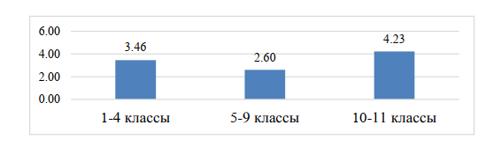

Средний балл по результатам:
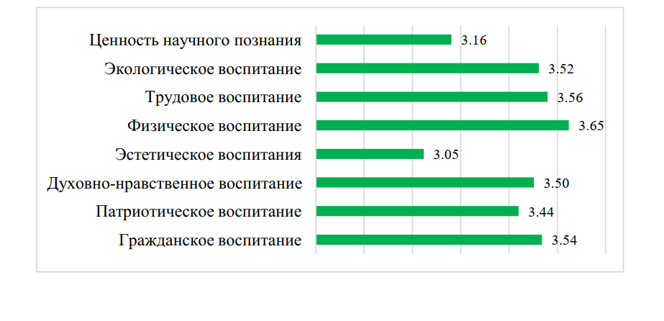
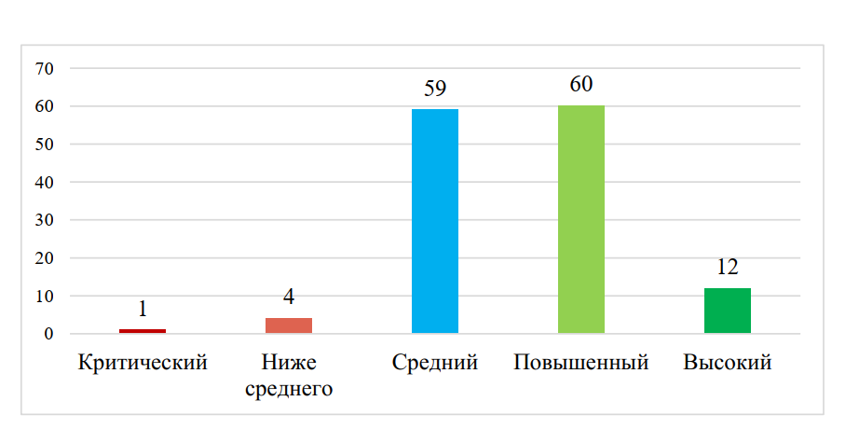

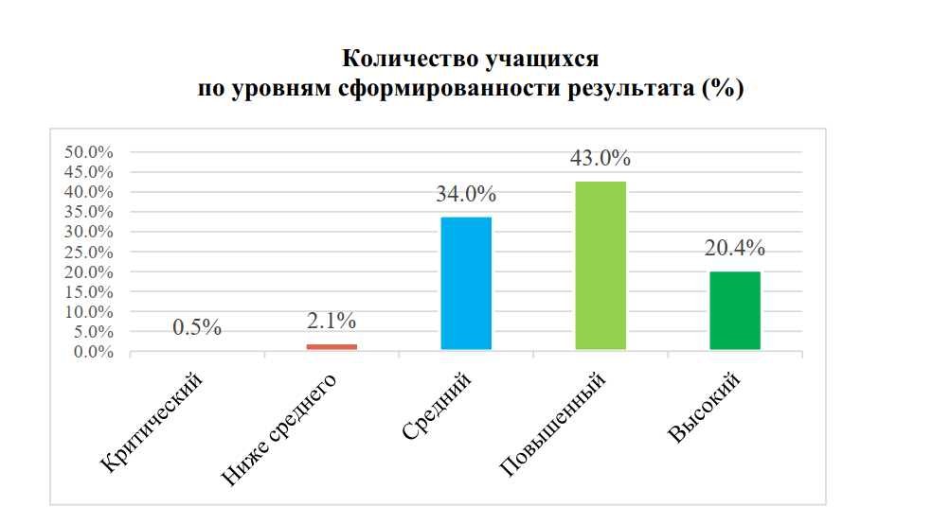

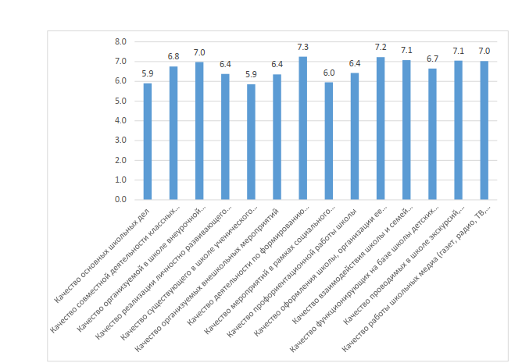

Уровень качества | Критерии
0 - 2,5 б. - критический | -
2,6 - 4 б. - ниже среднего | -
4, 1 - 6,5 б. - средний | Качество основных школьных дел, качество существующего в школе ученического самоуправления, качество мероприятий в рамках  социального партнерства,  Качество реализации личностно развивающего потенциала школьных уроков,  Качество организуемых внешкольных мероприятий,  Качество профориентационной работы школы
6,6 - 8,9 - повышенный | Качество совместной деятельности классных руководителей и их классов
9 - 10 б. - высокий | -

Анализ совместной деятельности педагоги.

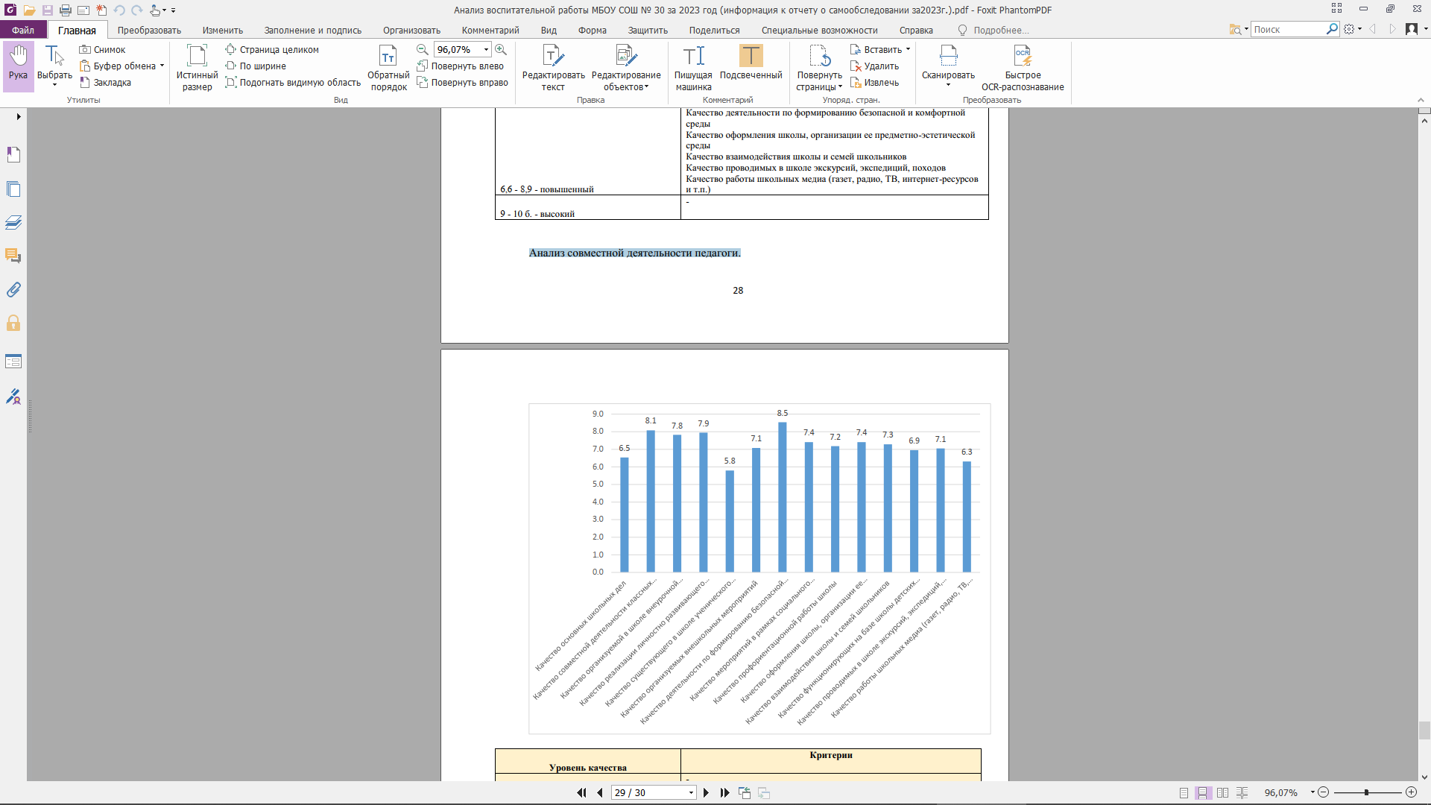

Уровень качества | Критерии
0 - 2,5 б. - критический | -
2,6 - 4 б. - ниже среднего | -
4, 1 - 6,5 б. - средний | Качество основных школьных дел  Качество существующего в школе ученического самоуправления  Качество работы школьных медиа (газет, радио, ТВ, интернет  ресурсов и т.п.)
6,6 - 8,9 - повышенный | Качество организуемой в школе внеурочной деятельности  Качество организуемых внешкольных мероприятий  Качество мероприятий в рамках социального партнёрства  Качество профориентационной работы школы  Качество оформления школы, организации ее предметно-эстетической  среды  Качество взаимодействия школы и семей школьников  Качество функционирующих на базе школы детских общественных  объединений  Качество проводимых в школе экскурсий, экспедиций, походов  Качество совместной деятельности классных руководителей и их  классов  Качество реализации личностно развивающего потенциала школьных  уроков  Качество деятельности по формированию безопасной и комфортной  среды
9 - 10 б. - высокий | -

Выводы:
- В целом прослеживается положительный уровень сформированности личностных
результатов обучающихся, что говорит о системной и целенаправленной воспитательной работе, проводимой педагогическим коллективом школы.
Рекомендации:
- В 2024 году на уровне классных коллективов, на уровне параллелей и на уровне всех
трёх уровней образования усилить работу по направлениям, показавшим наименьшие результаты.
- Классным руководителям запланировать индивидуальную работу с обучающимися,
показавшими уровни критический и ниже среднего. При необходимости использовать ресурс социально-психологической службы, дополнительного образования, детских общественных организаций.
-

РАЗДЕЛ 5.
РЕАЛИЗАЦИЯ КАЛЕНДАРНОГО ПЛАНА ВОСПИТАТЕЛЬНОЙ РАБОТЫ

Календарный план воспитательной работы был составлен на основании Примерного календарного плана воспитательной работы на 2023/2024 учебный год, утвержденного Минпросвещения России 11.08.2023 N АБ-211/06вн. и регионального календаря образовательных событий.
Анализ реализации календарного плана выявил следующее:
Модуль | % реализации плана | Качественный уровень проведения мероприятий
Основные школьные дела | 88 | высокий
Классное руководство | 83 | средний
Урочная деятельность | 90 | высокий
Внеурочная деятельность | 82 | средний
Взаимодействие с родителями (законными представителями) | 86 | средний
Самоуправление | 87 | средний
Профориентация | 90 | высокий
Профилактика и безопасность | 90 | высокий
Внешкольные мероприятия | 89 | высокий
Организация предметно-пространственной среды | 75 | средний
Школьные медиа | 55 | средний
Детские общественные организации | 85 | средний
Социальное партнёрство | 88 | высокий

Выводы:
- Реализация календарного плана воспитательной работы с учетом запланированных мероприятий составила 84 %.
- Рекомендации:
- При составлении календарного плана воспитательной работы на 2024-2025 учебный год строго придерживаться ….
- Учитывать при планировании региональные и муниципальные мероприятия, а также мероприятия, организуемые по линии РДДМ «Движение первых», Росдетцентра (по возможности).
- Для составления календарного плана воспитательной работы создать рабочую группу из числа педагогических работников, ШУС, Родительского совета.

РАЗДЕЛ 6. МАТЕРИАЛЬНО-ТЕХНИЧЕСКОЕ ОБЕСПЕЧЕНИЕ
ВОСПИТАТЕЛЬНОЙ РАБОТЫ
Достижениями учебного года в данном направлении можно считать:
- вхождение школы в федеральный проект «Комфортная школа», в рамках которого осуществлено ремонт столовой;
- выполнены работы по озеленению школьного двора.

Однако, существуют и проблемы в материально-техническом оснащении воспитательного процесса:
- Не завершена работа по оформлению Центра детских инициатив;
- необходим ремонт в актовом зале;
- недостаточное количество и плохое состояние столов стульев в столовой, что снижает их эстетический уровень;
- отсутствие мест активного и спокойного отдыха обучающихся в коридорах и рекреациях, что не позволяет детям полноценно и безопасно отдохнуть на переменах, влечет риск эмоционального перенапряжения, травмирования, возникновения конфликтных ситуаций;
- устаревшая и плохо работающая муз.аппаратура, что снижает качество проводимых общешкольных мероприятий.
Вывод:
- Уровень материально-технической обеспеченности воспитательной работы средний

Рекомендации:
- Запланировать приобретение столов/ стульев в столовую.
- Запланировать оборудование мест активного и спокойного отдыха обучающихся в коридорах и рекреациях.
- Запланировать приобретение муз.аппаратуры.

ОБЩИЙ ВЫВОД:

- В целом воспитательная работа педагогического коллектива в первом полугодии 2023-2024 учебного года была организована в соответствии с обновленными федеральными образовательными стандартами, а также федеральными и региональными документами, нормативными актами.
- Динамика уровня сформированности личностных результатов обучающихся положительная.
- Отмечается высокая результативность участия обучающихся в мероприятиях социальной, творческой и спортивной направленностей.

ЗАДАЧИ НА 2024-2025 УЧЕБНЫЙ ГОД:

- Актуализировать рабочую программу воспитания в соответствии с федеральной рабочей программой воспитания и с учетом выявленных дефицитов по результатам анализа воспитательной работы за 2023-2024 учебный год. Обеспечить качественную реализацию актуализированной программы.
- Организовать работу по восполнению выявленных ценностных дефицитов по результатам мониторинга уровня сформированности личностных результатов обучающихся на уровне классных коллективов, параллелей, уровней образования, образовательной организации.
- Организовать обучающие семинары-практикумы по реализации Событийного подхода при организации классных мероприятий.
- Обеспечить качественную работу Центра детских инициатив, Штаба воспитательной работы.

В анкетировании приняло участие 93 % обучающихся и 71 % родителей (законных представителей) обучающихся.

